5. Diseño

5.1 Arquitectura general
DROID-E3D tiene cuatro partes que se comunican por la red WiFi de la planta:
Parte | Qué hace | Tecnología | Responsable
Robot oruga | Recorre las zonas de la fábrica con una cámara | ESP32 | Morena
Servidor de IA | Detecta si falta el casco, los guantes, los lentes o el chaleco, y reconoce la cara del trabajador | Python, YOLO, OpenCV | Morena
Backend | Recibe las alertas, las guarda y da las órdenes al robot y a las máquinas | Python, Flask, MySQL | Toro
Aplicación web | Muestra las alertas, el mapa, el robot y los reportes al encargado y a cada empleado | React | Toro

Así funciona el recorrido de una alerta:
- La cámara del robot filma la zona en la que está.
- El servidor de IA detecta una falta de equipo de protección personal (EPP) y reconoce al trabajador.
- La IA envía la alerta al backend (POST /api/incidents), con la foto del momento, el tipo de falta y la confianza de la detección.
- El backend guarda la alerta en MySQL, marca la máquina de esa zona para que se detenga y envía una notificación push al encargado y al empleado.
- El ESP32 de la máquina consulta su estado cada 1 o 2 segundos y abre el relé. El ESP32 del robot consulta, del mismo modo, si tiene una orden pendiente.
- El encargado ve la alerta en la web, la resuelve y vuelve a activar la máquina.
El contrato entre las partes (qué datos envía cada una y qué recibe) está documentado en src/SMAT/docs/API.md. Gracias a ese documento, hardware y software pudieron avanzar en paralelo: mientras el robot no estaba listo, el backend se probó con simuladores del ESP32 y de la IA.

5.2 Tecnologías elegidas y por qué
Cada decisión importante quedó registrada en src/SMAT/docs/decisiones/, con el contexto, las opciones consideradas y el motivo de la elección.
Decisión | Elegimos | Descartamos | Motivo
001 · Backend y base de datos | Flask + MySQL | Node + MongoDB, Firebase | El equipo ya conocía Python y MySQL. Es simple de explicar y funciona en PythonAnywhere
002 · Comunicación con el ESP32 | HTTP con consulta periódica | MQTT | No necesita otro servidor (broker), anda igual en la red local y en internet, y se prueba con el navegador
003 · Diseño visual | Tailwind CSS | CSS propio, librerías de componentes | Interfaz coherente en celular y PC, con modo oscuro, sin escribir CSS a mano
004 · Avisos al celular | Web instalable (PWA) + notificaciones push | WebSockets, app nativa | Las alertas llegan aunque la web esté cerrada, sin publicar una app en las tiendas
005 · Publicación | PythonAnywhere (API y web en el mismo lugar) | Vercel + Supabase | Gratis, una sola cuenta y un solo lugar para mantener
006 · Medida de cumplimiento | Días sin alertas sobre los días del período | Alertas por persona | Se explica en una frase y es justo entre zonas que el robot visita con distinta frecuencia

5.3 Base de datos
Usamos MySQL (MariaDB de XAMPP) con 9 tablas:
Tabla | Guarda
zonas | Zonas de la planta, su máquina, el EPP obligatorio y si la máquina está activa
usuarios | Empleados y encargados: rol, legajo, zona y contraseña cifrada
incidencias | Cada alerta: tipo de falta, zona, empleado, confianza, foto, estado y quién la resolvió
fotos_rostro | Fotos de la cara para el reconocimiento facial (solo con consentimiento)
comentarios | Conversación entre el encargado y el empleado sobre una alerta
suscripciones_push | Dispositivos que reciben notificaciones
auditoria | Quién hizo qué y cuándo (altas, bajas, máquinas detenidas, descargas)
robot | Estado del robot: conexión, batería, zona actual y orden pendiente
puntos_ruta | Orden en que el robot recorre las zonas y cuánto espera en cada una

5.4 Mapa del sitio y roles
Quién | Pantallas
Público (sin cuenta) | Inicio, Cómo funciona, Planes, Nosotros, Contacto e Ingresar
Empleado (pensado para el celular) | Inicio (su zona, el EPP obligatorio y su cumplimiento), Mis alertas y Mi perfil (con sus fotos de rostro)
Encargado (celular y PC) | Panel, Incidencias, Robot, Zonas, Empleados, Reportes y Auditoría

Cada persona ve solo lo que le corresponde: un empleado no puede entrar a las pantallas del encargado y solo ve sus propias alertas. Esto se controla también en el backend, no solo en la web.

5.5 Diseño de la interfaz
- Pensado primero para el celular: el empleado y el encargado la usan en la planta. En el celular hay una barra de navegación abajo; en la PC, una barra lateral fija.
- Colores con significado: verde para «en orden», rojo para «alerta activa», naranja para «máquina detenida». El amarillo de seguridad (#f5b800) es el color de la marca.
- Modo claro y oscuro en todas las pantallas.
- Mapa de la fábrica: cada zona se muestra con su máquina, el EPP obligatorio, sus alertas y la posición del robot.
- Avisos inmediatos: cuando llega una alerta aparecen un cartel y un sonido, y llega una notificación aunque la web esté cerrada.

5.6 Seguridad y datos personales
- Las contraseñas se guardan cifradas (PBKDF2-SHA256), nunca en texto plano.
- Las sesiones usan tokens JWT. Si a alguien se le da de baja o se le cambia el rol, su sesión se corta al instante.
- El robot, la máquina y la IA se identifican con claves propias (X-API-KEY), distintas de las de las personas.
- Las fotos de rostro y de evidencia no son públicas: solo se ven con una sesión iniciada.
- Antes de subir una foto de rostro hay que dar el consentimiento expreso (Ley 25.326). Cada persona puede borrar sus fotos cuando quiera.
- Todas las acciones importantes quedan en la auditoría.
- Las descargas en CSV están protegidas para que Excel no ejecute fórmulas escondidas en los datos.

6. Desarrollo (software)

6.1 Forma de trabajo
- Planificación por fases: el trabajo se dividió en fases y tareas en src/SMAT/docs/PLAN.md. Cada tarea se marca cuando está terminada.
- GitHub: repositorio Code7C26/TOUCH-ID y tablero Kanban «Kanban TOUCH-ID». Cada tarea tiene un issue con su etiqueta (smat:web, smat:hardware, smat:empresa, smat:profe…). Hasta el 21/10 hubo 31 issues de SMAT (27 cerrados).
- Ramas y Pull Requests: cada socio trabaja en su rama (SMAT-web, SMAT-hardware, SMAT-empresa) y los cambios entran a main solo con un Pull Request. Hasta el 21/10 se integraron 18 Pull Requests y 46 commits.
- Pruebas automáticas en cada cambio: GitHub Actions corre todas las pruebas antes de aceptar un Pull Request (ver sección 7). Hasta el 21/10 corrió 29 veces.
- Registro: una bitácora semanal (docs/BITACORA.md) y las decisiones técnicas por escrito (docs/decisiones/).
- Herramientas: Visual Studio Code, Git y GitHub, XAMPP (MySQL) y Claude Code, un asistente de programación con inteligencia artificial que usamos para escribir y revisar código, pruebas y documentación. Cada cambio se revisó y se probó antes de integrarlo.

6.2 Etapas del desarrollo
Fase | Fecha | Qué se hizo
0 · Arranque | 05/10 | Entorno (Python, Node, MySQL, GitHub CLI), etiquetas, plantillas de issues y Pull Requests
1 · Backend | 05/10 | API con Flask, base de datos, sesiones y contrato con el hardware (API.md)
2 y 3 · Base de la web y empleado | 06/10 | React + Tailwind, modo oscuro, menú por rol y pantallas del empleado
4 · Encargado | 06/10 | Mapa de la fábrica, panel, incidencias, empleados y zonas
5 · Robot y máquinas | 06/10 | Órdenes al robot, parada de emergencia, ruta, video en vivo, parada automática de la máquina y simulador del ESP32
T · Pruebas | 07/10 | Pruebas automáticas del backend y de la web, corriendo en GitHub Actions
R · Rediseño | 07/10 | Estilo de aplicación profesional: barra lateral, avisos flotantes, tablas ordenables y mapa con íconos
6 · IA y reconocimiento facial | 07 y 08/10 | Foto de evidencia, fotos de rostro con consentimiento y conexión con el servidor de IA de Morena
L · Página pública | 08/10 | Página de SMAT con capturas reales y planes
7 · Tiempo real | 08/10 | Cartel y sonido de alertas, web instalable y notificaciones push
8 · Reportes | 09/10 | Gráficos, ranking de cumplimiento, descargas en CSV y PDF mensual para la ART, comentarios y auditoría
9 · Pulido y publicación | 15 al 21/10 | Preparación para PythonAnywhere, revisión de todas las pantallas y guía de la demo local

6.3 Funcionalidades principales
Encargado (capturas 2 a 6 del anexo):
- Panel con las alertas activas, la comparación con el día y la semana anterior, el mapa de la fábrica, el estado del robot y las últimas alertas.
- Incidencias: lista con filtros, foto de evidencia, resolución de alertas y comentarios con el empleado.
- Robot: iniciar, pausar, detener y parada de emergencia, ruta editable y video en vivo.
- Zonas: máquina, EPP obligatorio, ubicación en el mapa, y detener o reactivar la máquina.
- Empleados: altas, bajas, cambios de zona y fotos de rostro.
- Reportes: alertas por día, por tipo de EPP y por zona, y ranking de cumplimiento. Se descargan en CSV y en un PDF mensual con firmas, para la ART.
- Auditoría: quién hizo qué y cuándo, con filtros.
Empleado (capturas 7 y 8 del anexo):
- Inicio: estado de su zona, el EPP que tiene que usar, su porcentaje de cumplimiento y su racha de días sin alertas.
- Mis alertas: su historial, con la foto de cada alerta y la posibilidad de comentar.
- Mi perfil: sus datos, el tema de la pantalla, sus fotos de rostro (con consentimiento) y las notificaciones.
Público (captura 1 del anexo): página de SMAT que presenta el producto, cómo funciona, los planes y el contacto.

6.4 Integración con el hardware y la IA
- El servidor de IA de Morena (src/SMAT/servidor_ia/) se conectó con el backend mediante conexion_droid.py. Cada alerta llega a la web con la foto, el nombre del trabajador reconocido y la zona donde está el robot, y detiene la máquina de esa zona.
- Las direcciones de la cámara, del robot y del backend se configuran en un archivo .env. Así, si cambia la red, no hace falta tocar el código.
- Para trabajar sin el hardware armamos dos simuladores: simular_esp32.py (un robot que recorre las zonas y las máquinas) y simular_yolo.py (envía alertas con foto). Con ellos se puede hacer la demo completa aunque falte una pieza.
- [COMPLETAR] Resultado de la prueba real con el robot, la cámara y la máquina (tarea 6.5, docs/integracion/PRUEBA.md).

6.5 Publicación
- Demo en la red local: la notebook hace de servidor y los celulares, el robot y la IA se conectan por WiFi. La guía paso a paso (IP, firewall, configuración de cada pieza y problemas comunes) está en src/SMAT/docs/DEMO-LOCAL.md.
- Versión en internet: PythonAnywhere, con la API y la web en la misma dirección (docs/DESPLIEGUE.md). [COMPLETAR] Dirección final cuando se publique.

7. Pruebas

7.1 Pruebas automáticas
El proyecto tiene 217 pruebas automáticas que corren solas en GitHub Actions cada vez que se propone un cambio. Si alguna falla, el cambio no se integra.
Tipo | Cantidad | Herramienta | Qué prueban
De la API (backend) | 105 | pytest | Sesiones y roles, alertas, fotos y consentimiento, robot y máquinas, reportes, comentarios, auditoría, notificaciones, conexión con la IA y robustez
De punta a punta (navegador real) | 112 | Playwright | Recorridos completos como lo haría una persona: entrar, ver y resolver alertas, manejar el robot, reportes, web instalable, notificaciones y la revisión visual

Las pruebas usan bases de datos propias (robot_db_test y robot_db_e2e): nunca tocan los datos reales.

7.2 Revisión de todas las pantallas (tarea 9.1)
Una prueba recorre automáticamente las 17 pantallas en celular (360 px) y PC, en modo claro y oscuro: son 68 combinaciones. En cada una controla que:
- no haya errores de la página,
- no aparezca scroll horizontal,
- no quede un «Cargando…» trabado,
- el tema se aplique bien,
- no haya imágenes rotas.
Además, revisa que cada pantalla avise si el servidor no responde, en lugar de quedar en blanco (10 casos más).

7.3 Pruebas de seguridad y robustez
- Datos raros o mal formados (textos enormes, tipos equivocados, campos vacíos) no hacen caer el servidor: responden con un error claro.
- Un empleado no puede ver alertas de otro ni entrar a las pantallas del encargado.
- No se puede leer ningún archivo fuera de la carpeta de la web.
- Sin la clave correcta, nadie puede hacerse pasar por el robot o por la IA.

7.4 Errores encontrados y cómo los corregimos
Error | Cómo se detectó | Solución
Los acentos se guardaban mal al cargar la base desde la consola de Windows | Al ver los nombres en la web | SET NAMES utf8mb4 en schema.sql
Edge y Chrome se quedaban en «Activando…» al activar las notificaciones desde el Panel | Prueba de notificaciones push | La animación del mapa no dejaba terminar la suscripción: se pausa mientras tanto, con un límite de 20 s
Empleados y Zonas quedaban en «Cargando…» si el servidor no respondía | Revisión automática con el servidor caído | Se muestra el error y el mensaje correcto
En el celular, el botón para elegir la foto cortaba su texto | Capturas de la revisión visual | Botón propio que muestra el nombre del archivo
En la página pública, una imagen del celular se veía como una barra negra hasta cargar | Capturas de la revisión visual | Se reserva el tamaño de la imagen antes de cargarla
El comando para cargar la base no andaba en PowerShell | Al escribir la guía de la demo | Se usa cmd /c
Si un dato del .env de la IA quedaba vacío, se perdía la dirección del backend | Al revisar la configuración | Se usa el valor por defecto

7.5 Prueba real con el hardware
[COMPLETAR] con la planilla de docs/integracion/PRUEBA.md el día de la prueba: robot (conexión, órdenes, parada de emergencia), máquina (corte y reactivación del relé) y cámara con IA (detección, reconocimiento, alerta con foto y parada de la máquina). Fecha, participantes y resultados.

7.6 Pruebas con usuarios
[COMPLETAR] Testing cruzado con otro equipo y devolución de usuarios (qué les resultó claro, qué cambiarían).

11. Anexos · Capturas

11.1 Capturas de la aplicación
Están en la carpeta capturas/, junto a este archivo. Se tomaron con datos de prueba: los empleados son ficticios y no aparecen fotos de personas reales.
N.º | Archivo | Qué muestra
1 | 01-pagina-publica.png | Página pública de SMAT (PC)
2 | 02-panel-encargado.png | Panel del encargado: indicadores, mapa de la fábrica, robot y últimas alertas
3 | 03-incidencias.png | Lista de incidencias con filtros
4 | 04-control-robot.png | Control del robot: órdenes, ruta y video
5 | 05-reportes.png | Reportes: gráficos y ranking de cumplimiento
6 | 06-zonas-modo-oscuro.png | Zonas y máquinas, en modo oscuro
7 | 07-empleado-celular.png | Inicio del empleado en el celular
8 | 08-mis-alertas-celular-oscuro.png | Mis alertas en el celular, en modo oscuro

Figura 1
Página pública de SMAT (PC)
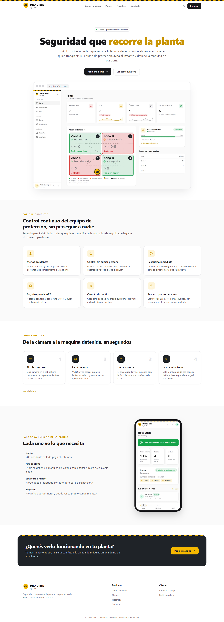
Nota. Captura de DROID-E3D con datos de prueba. Elaboración propia.
Figura 2
Panel del encargado: indicadores, mapa de la fábrica, robot y últimas alertas
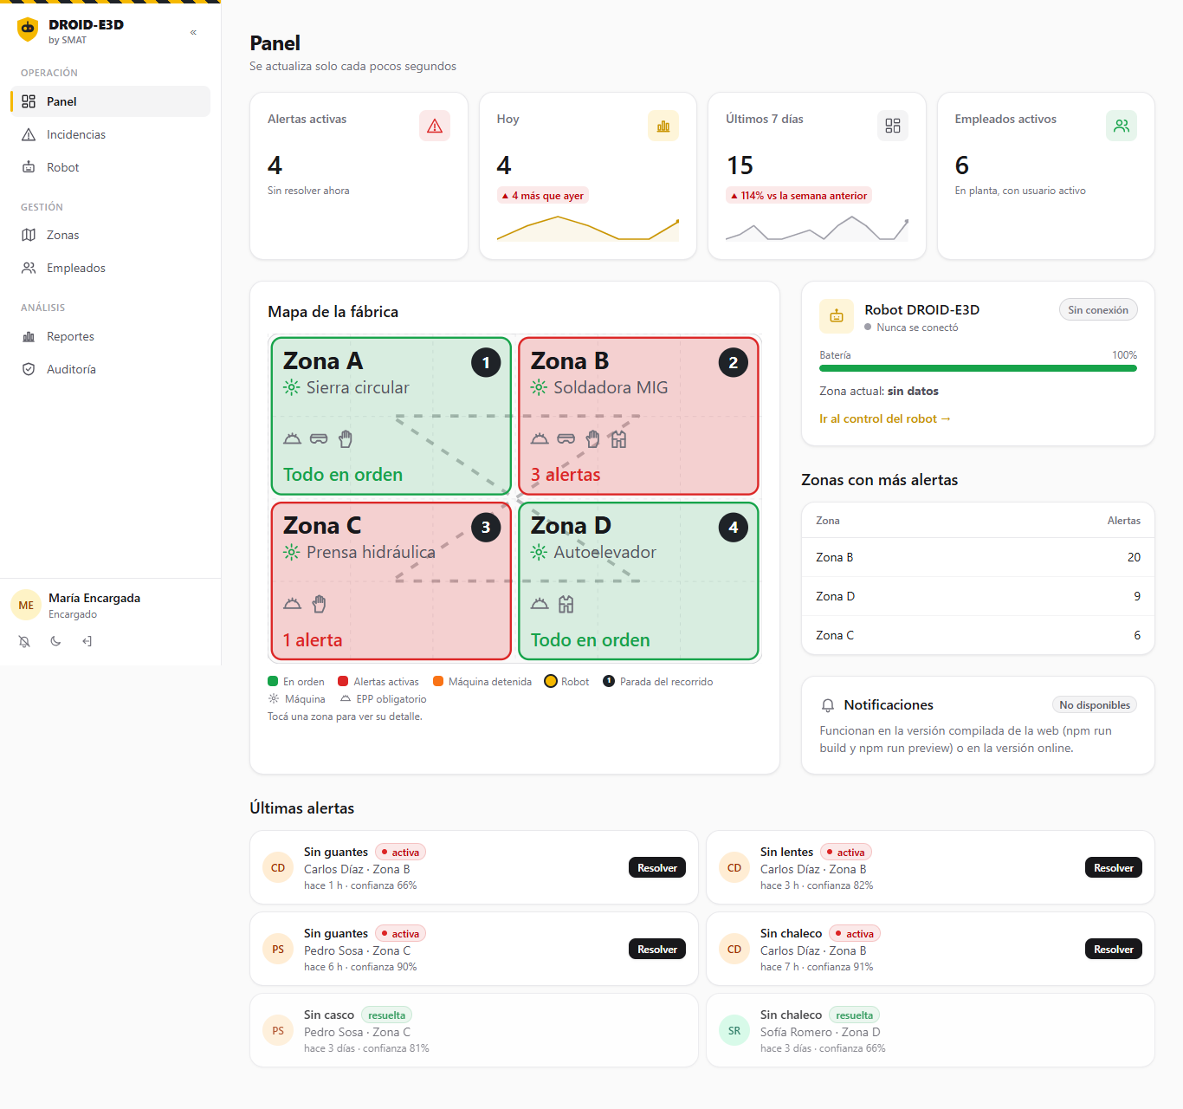
Nota. Captura de DROID-E3D con datos de prueba. Elaboración propia.
Figura 3
Lista de incidencias con filtros
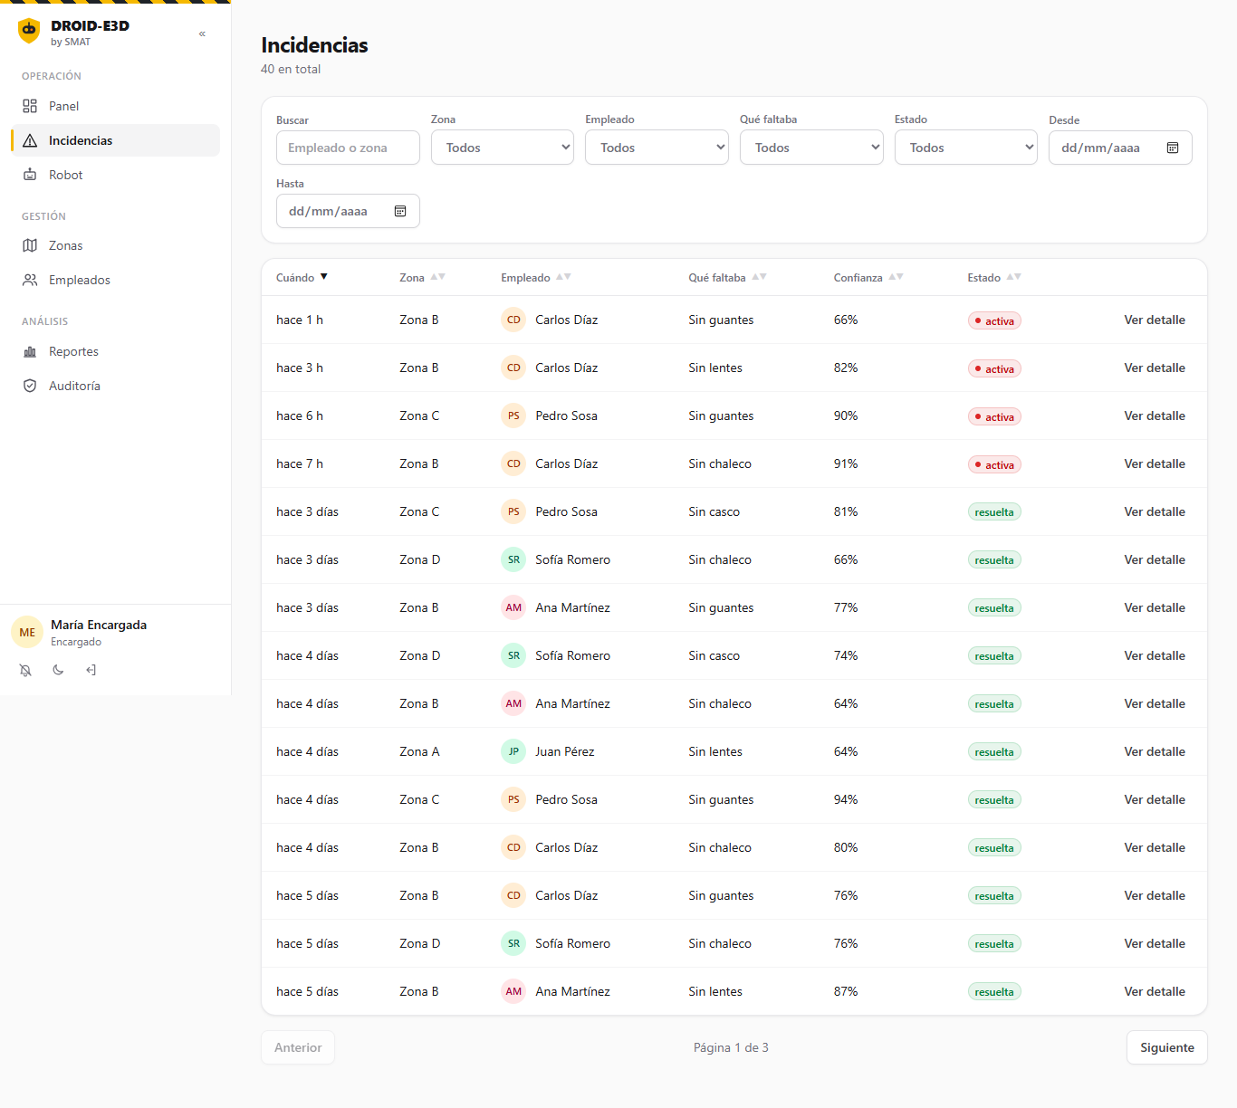
Nota. Captura de DROID-E3D con datos de prueba. Elaboración propia.
Figura 4
Control del robot: órdenes, ruta y video
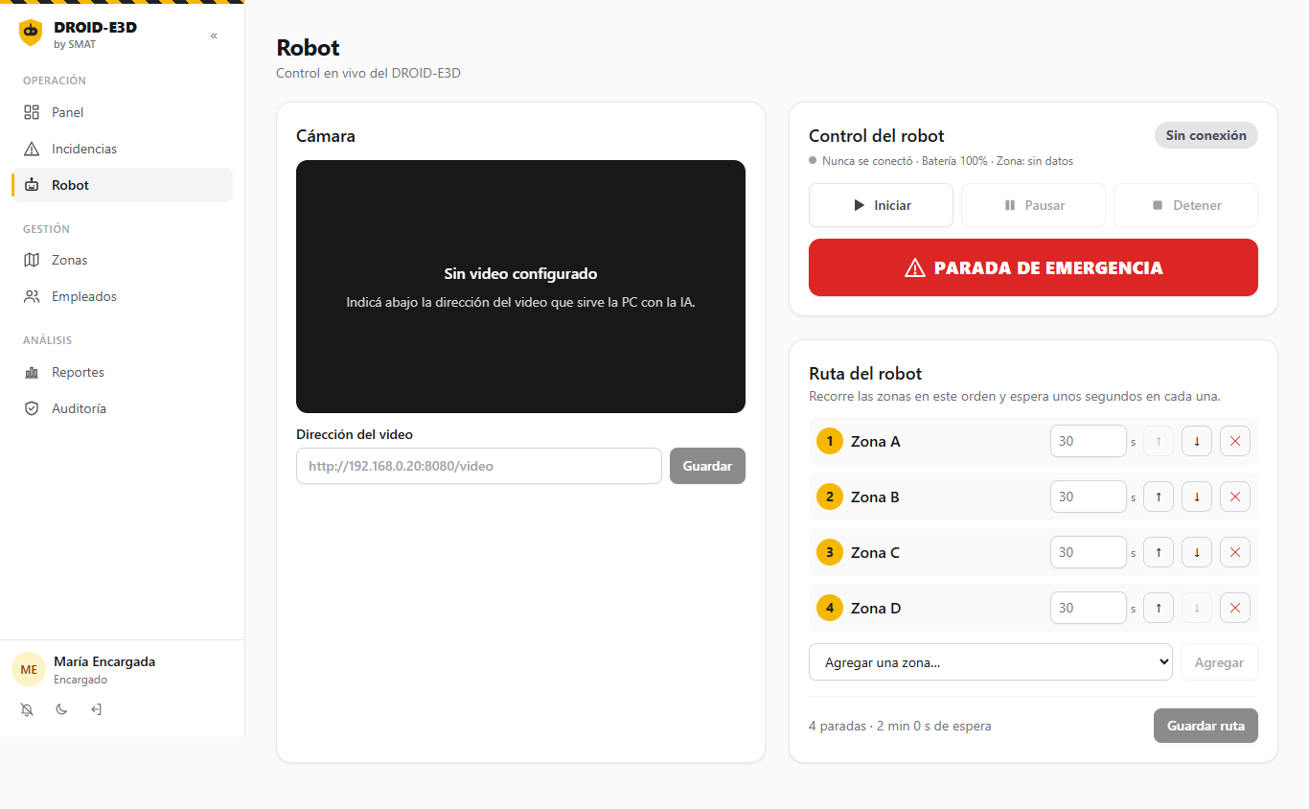
Nota. Captura de DROID-E3D con datos de prueba. Elaboración propia.
Figura 5
Reportes: gráficos y ranking de cumplimiento
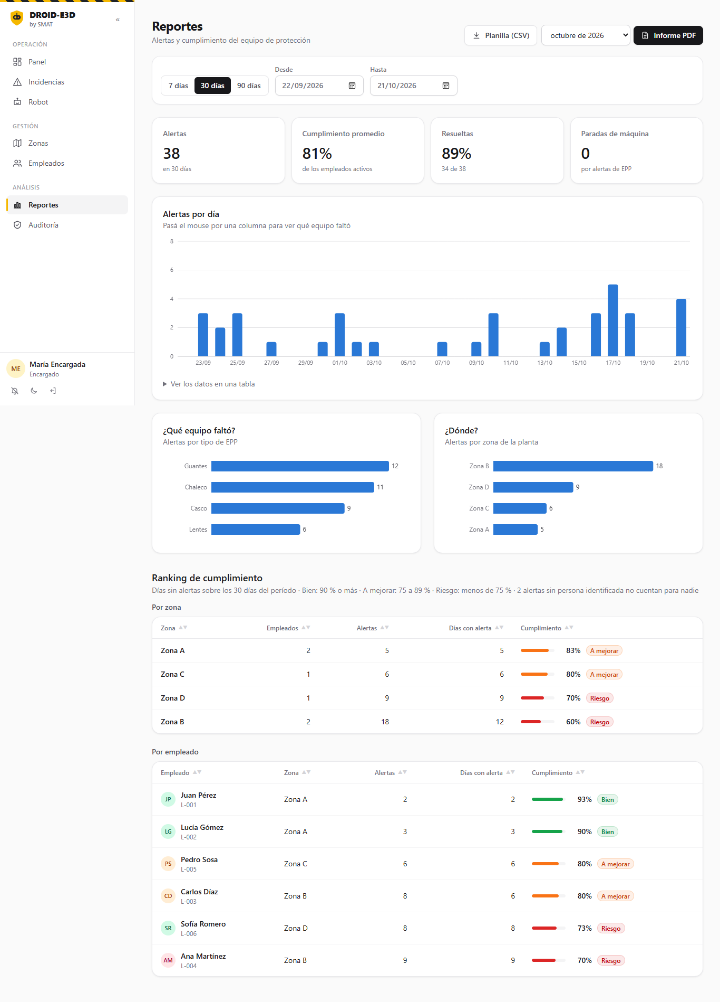
Nota. Captura de DROID-E3D con datos de prueba. Elaboración propia.
Figura 6
Zonas y máquinas, en modo oscuro
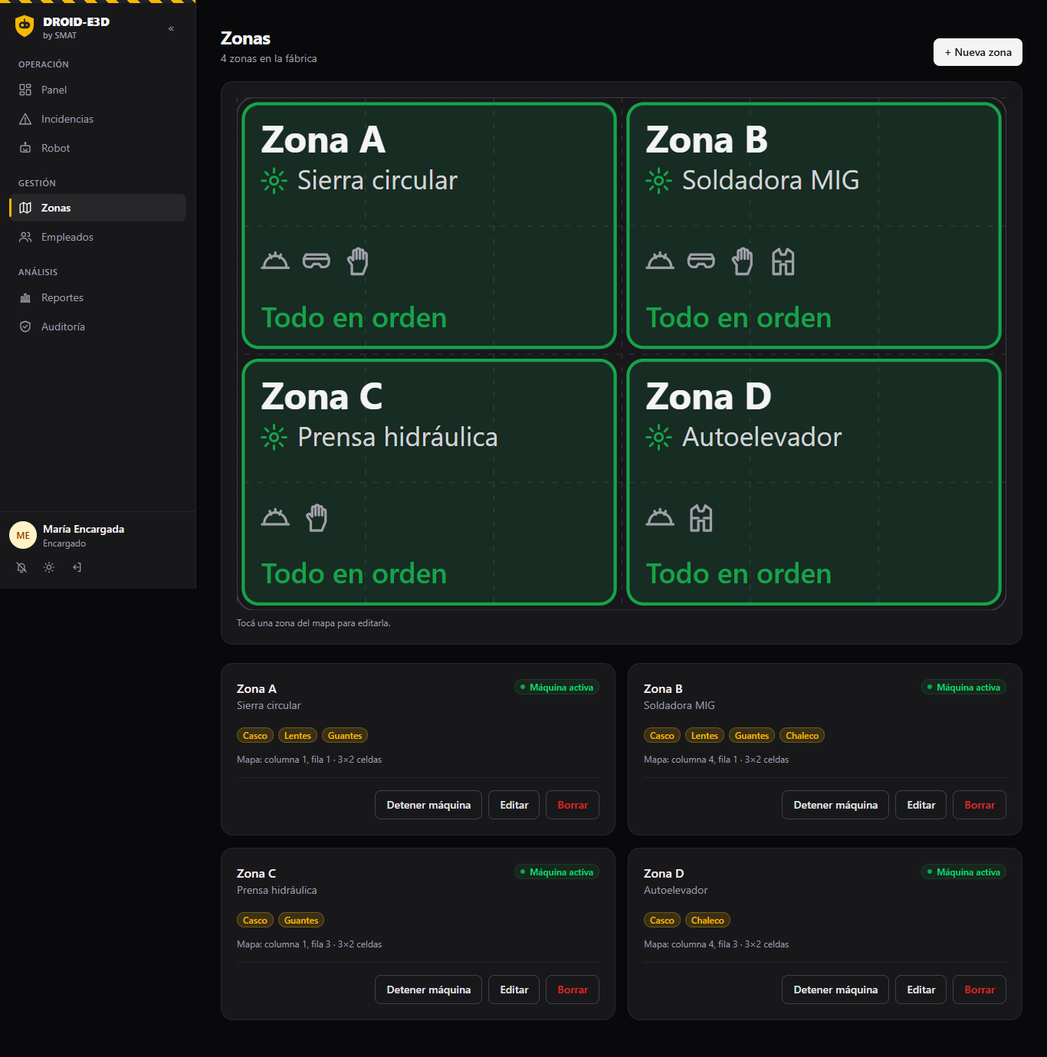
Nota. Captura de DROID-E3D con datos de prueba. Elaboración propia.
Figura 7
Inicio del empleado en el celular
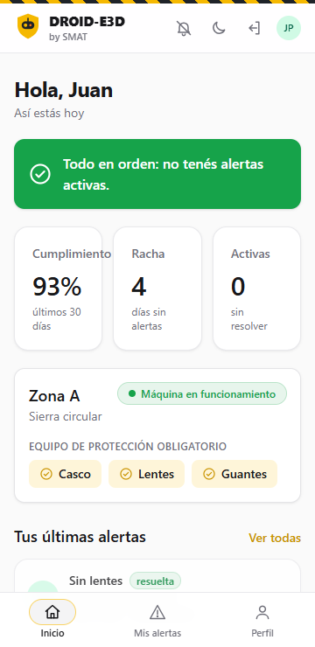
Nota. Captura de DROID-E3D con datos de prueba. Elaboración propia.
Figura 8
Mis alertas en el celular, en modo oscuro
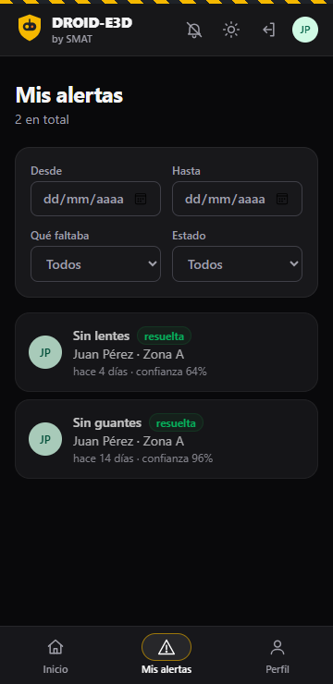
Nota. Captura de DROID-E3D con datos de prueba. Elaboración propia.

11.2 Capturas de GitHub
[COMPLETAR] Hay que sacarlas a mano desde el navegador (con la sesión de GitHub iniciada):
Qué | Dónde
Tablero Kanban con las tareas | https://github.com/orgs/Code7C26/projects/36
Pull Requests integrados | https://github.com/Code7C26/TOUCH-ID/pulls?q=is%3Apr+is%3Amerged+head%3ASMAT
Pruebas automáticas en verde | https://github.com/Code7C26/TOUCH-ID/actions/workflows/smat-ci.yml
Issues de SMAT | https://github.com/Code7C26/TOUCH-ID/issues?q=label%3Asmat%3Aweb
Historial de commits | https://github.com/Code7C26/TOUCH-ID/commits/main/src/SMAT

